Berg-Schueni

AR Jakobsbad - Weissbad

26. Januar 2023

Treffpunkt: Jakobsbad um 9.45 Uhr

Organisation: Werner Riedle, Tel. Mob. 079 466 33 44

Charakter: Auf guten Wegen durch das Appenzellerland

Wanderroute: Jakobsbad – Gonten – Gontenbad – Appenzell - Weissbad
Wanderzeit: ca. 3 Std., 12 km, ↑ 185 m, ↓ 243 m
Die Wanderung kann jederzeit abgebrochen werden: gute Bahnverbindungen
Gonten, Gontenbad, Appenzell
Bei schlechtem Wetter endet die Wanderung in Appenzell

Ausrüstung: Kleidung für die entsprechende Wetterlage. Snack

Verpflegung: Mittagessen in Appenzell,
https://www.sonneappenzell.ch/

Anmeldung: bis Dienstag, 24. Januar 2023
info@riedle.li oder 079 466 33 44

Fahrplan: Es ist stets ratsam, Abfahrtszeiten und Gleisbelegung zu kontrollieren.

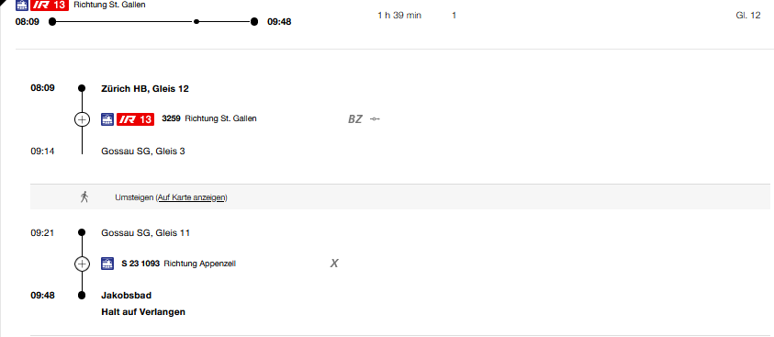

Rückfahrt: ab Weissbad, (Schlecht Wetter ab Appenzell)

Tickets: Ab Wohnort nach Jakobsbad

Risiken und Haftung

Die Wandergruppe namens „Berg-Schueni“ ist eine Interessengemeinschaft ohne Rechtsform und verzichtet explizit auf eine Wanderleitung. Die Teilnehmer sorgen selbständig dafür, dass sie über eine der Wandertour angepasste Ausrüstung verfügen und beurteilen für sich selbst, ob ihre körperliche Verfassung bezüglich Trittsicherheit und Leistungsfähigkeit den Anforderungen entspricht. Teilnehmer, die Notfallmedikamente auf sich tragen, informieren sinnvollerweise ihre Wanderkameraden über deren Aufbewahrungsort und Anwendung für den Fall, dass sie sich nicht selbst damit versorgen können.
Der Abschluss einer Unfallversicherung und einer Privathaftpflichtversicherung zwecks Verminderung der persönlichen finanziellen Risiken liegt in der Verantwortung der Teilnehmer. Haftungsansprüche gegen den Organisator für Schäden an Personen und Sachen, die aus der Wandertätigkeit resultieren, sind ausdrücklich ausgeschlossen.



